配置

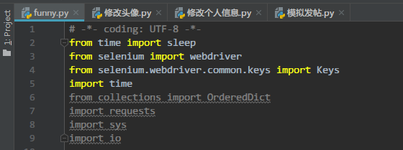

1. 通过fiddler抓包，模拟用户登录（账号:zy06637，密码:123456）;

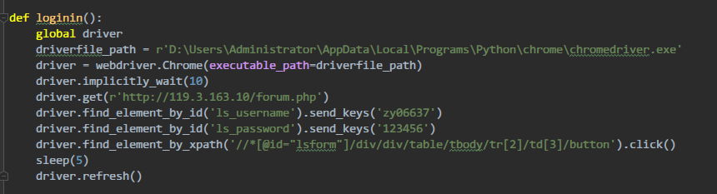

1. 在首页输入框，输入搜索内容，断言搜索结果;

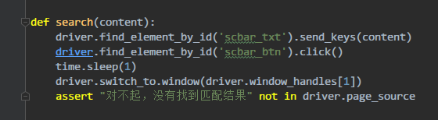

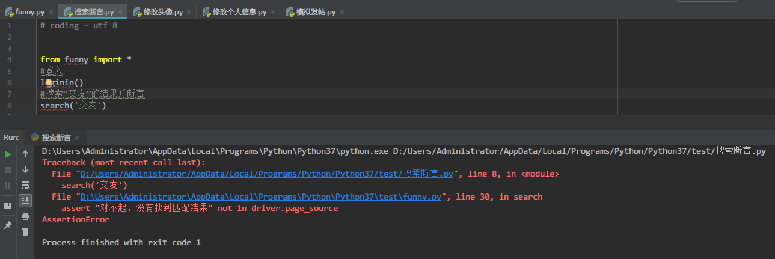

1. 进入个人中心——设置;

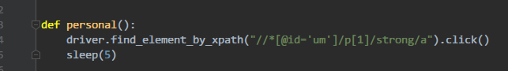

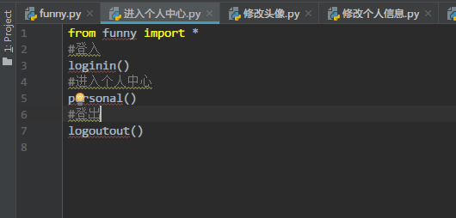

1. 修改头像;

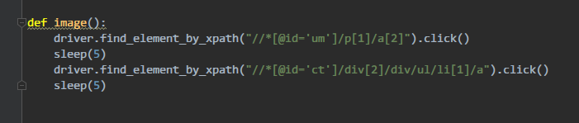

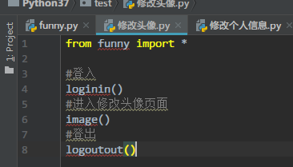

1. 修改个人信息：名字，生日，地址等等全部信息;

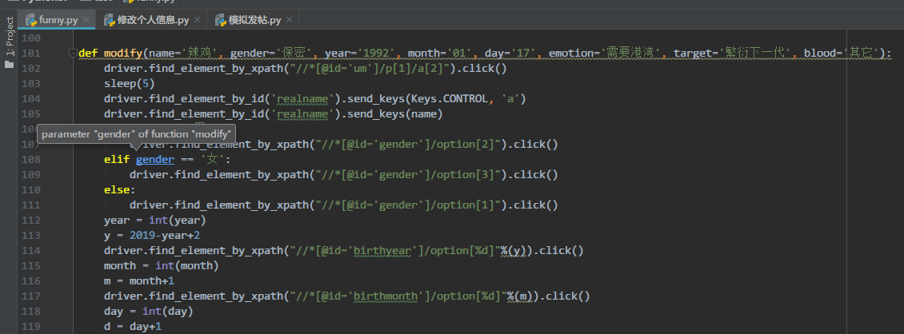

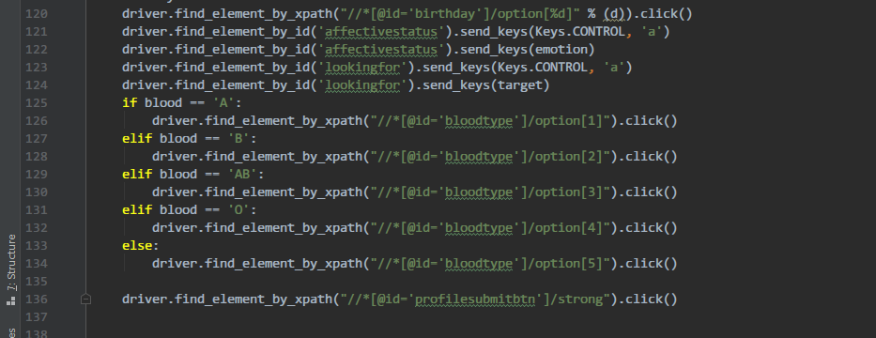

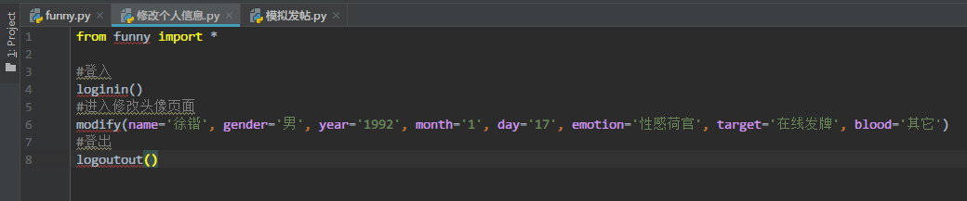

1. 模拟发帖，内容为随时字符+时间戳;

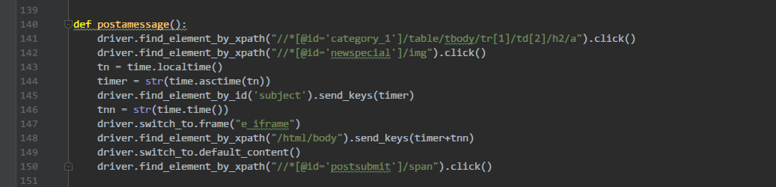

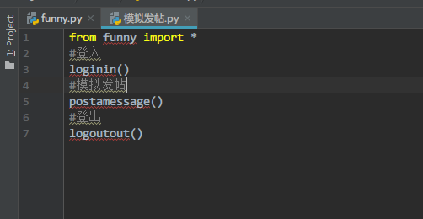

1. 退出登录，关闭浏览器。

